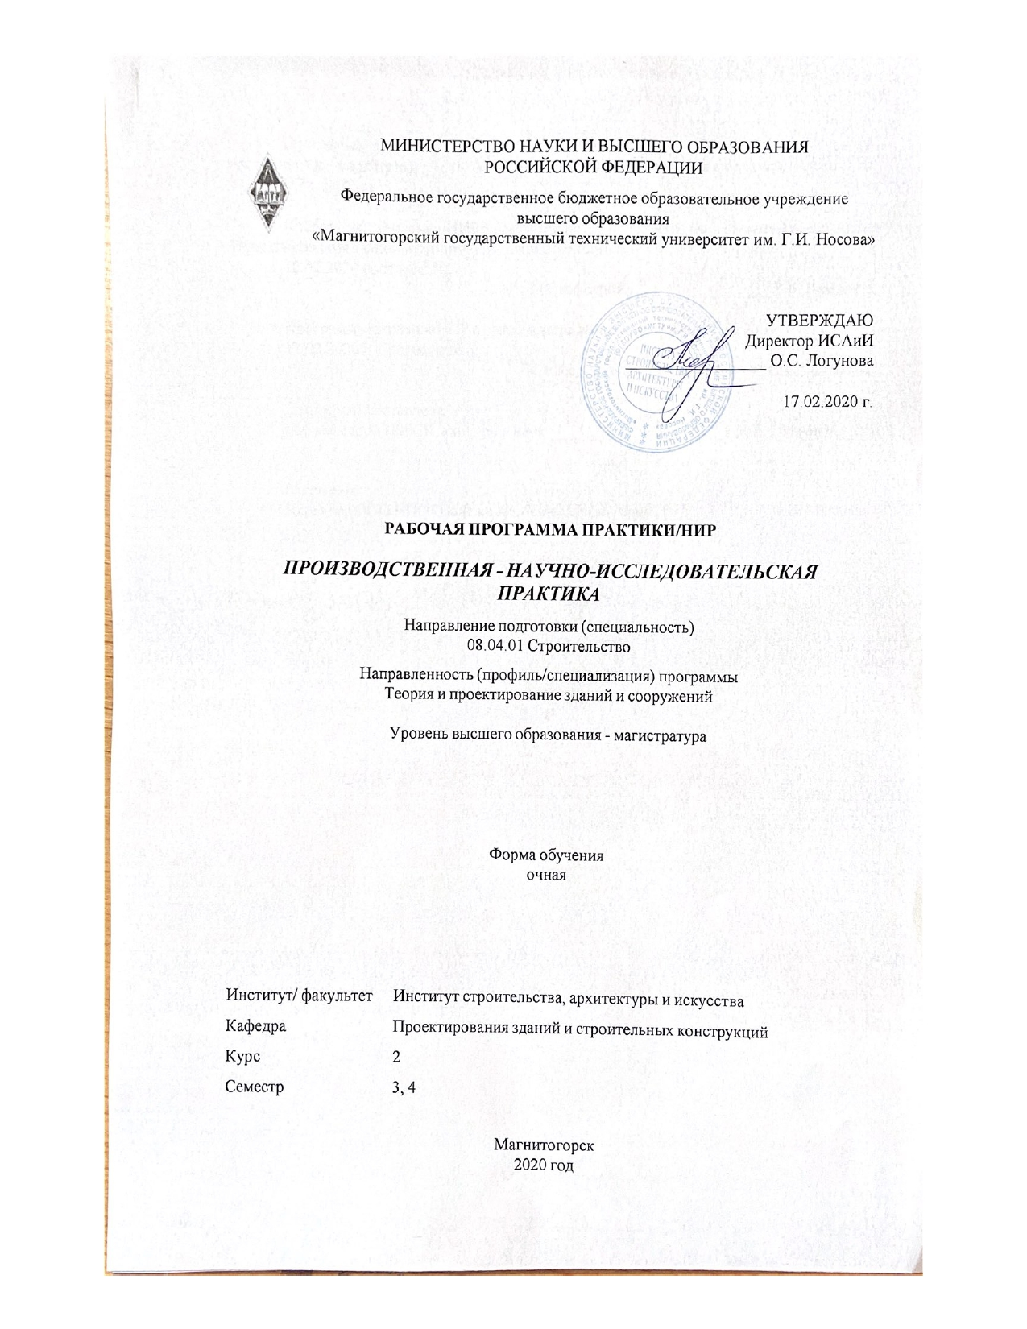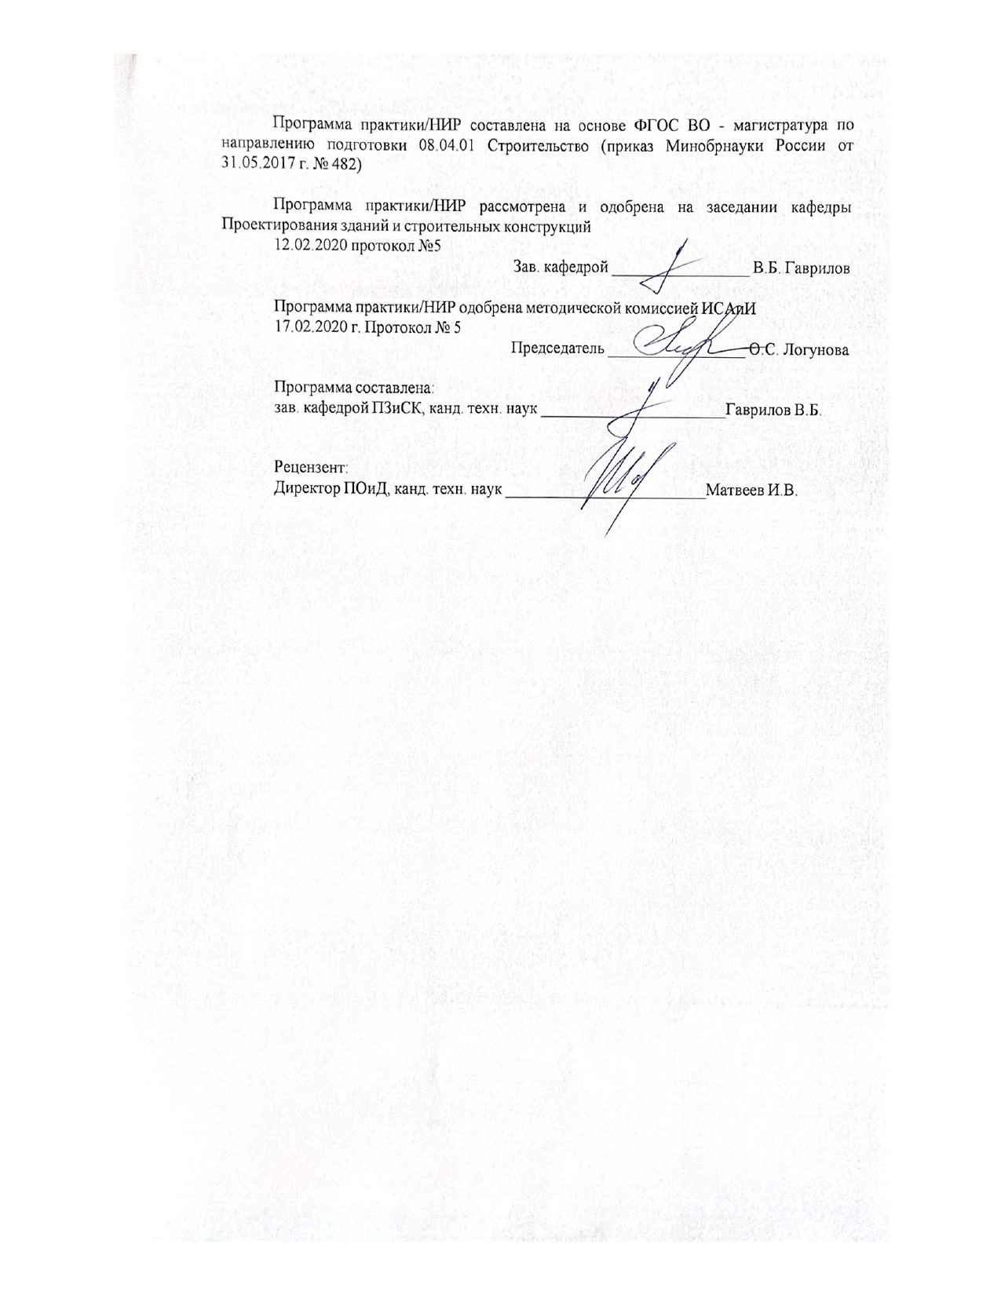

|  |  |
| --- | --- |
| **Лист актуализации рабочей программы** | |
|  |  |
|  | |
|  |  |
|  | |
|  |  |
| Рабочая программа пересмотрена, обсуждена и одобрена для реализации в 2021 - 2022 учебном году на заседании кафедры Проектирования зданий и строительных конструкций | |
|  |  |
|  | Протокол от __ __________ 20__ г. № __  Зав. кафедрой _________________ В.Б. Гаврилов |
|  |  |
|  | |
|  |  |
|  | |
|  |  |
| Рабочая программа пересмотрена, обсуждена и одобрена для реализации в 2022 - 2023 учебном году на заседании кафедры Проектирования зданий и строительных конструкций | |
|  |  |
|  | Протокол от __ __________ 20__ г. № __  Зав. кафедрой _________________ В.Б. Гаврилов |

|  |
| --- |
| **1** **Цели** **практики /НИР** |
| - подготовка магистранта к решению профессиональных, научно-исследовательских и научно-педагогических задач в сфере научно-исследовательской деятельности в области технических наук и архитектуры,  - формирование у выпускников готовности к выполнению профессиональных функций в научно-исследовательских, научно-педагогических, проектных и производственных организациях, в области основных видов профессиональной деятельности, на основе полученных при изучении и анализе научно-технической информации, а так же сборе, обработке и анализе результатов экспериментов |
| **2** **Задачи** **практики /НИР** |
| - подготовка магистранта к инновационной, изыскательской и проектно-расчетной деятельности;  - технико-экономическое обоснование и принятие проектных решений в целом по объекту, координация работ по частям проекта, проектирование деталей и конструкций;  - расчетное обеспечение проектной и рабочей документации, в том числе с использованием универсальных и специализированных программно-вычислительных комплексов и систем автоматизированных проектирования, оформление законченных проектных работ;  -контроль соответствия разрабатываемых проектов и технической документации заданию на проектирование, стандартам, строительным нормам и правилам, техническим условиям и другим исполнительным документам |
|  |
| **3** **Место** **практики/НИР** **в** **структуре** **образовательной** **программы** |
| Для прохождения практики/НИР необходимы знания (умения, владения), сформированные в результате изучения дисциплин/ практик: |
| Инноватика и инновационные технологии |
| Учебная - научно-исследовательская работа |
| Планирование эксперимента. Основы инженерного эксперимента |
| Организация проектно-изыскательской деятельности |
| Методы решения научно-технических задач в строительстве |
| Теория железобетона |
| Компьютерные технологии в науке |
| Знания (умения, владения), полученные в процессе прохождения практики/НИР будут необходимы для изучения дисциплин/практик: |
| Производственная - преддипломная практика |
| Подготовка к процедуре защиты и защита выпускной квалификационной работы |
| Численное моделирование строительных конструкций и систем с использованием ЭВМ |
| Реконструкция зданий и сооружений |
| Защита интеллектуальной собственности |
|  |
| **4** **Место** **проведения** **практики/НИР** |
| Научно-исследовательская работа проводится на базе научных лабораторий МГТУ, на выпускающей кафедре, в строительных и проектных организациях; предприятиях строительной индустрии, оснащенных современным технологическим оборудованием; в экспертных и специализированных организациях, осуществляющих проектные, изыскательские и т.п. работы |
| Способ проведения практики/НИР: стационарная |
| Практика /НИР осуществляется непрерывно |

|  |  |
| --- | --- |
| **5** **Компетенции** **обучающегося,** **формируемые** **в** **результате** **прохождения**  **практики/НИР** **и** **планируемые** **результаты** **обучения** | |
| В результате прохождения практики/НИР обучающийся должен обладать следующими компетенциями: | |
| Код индикатора | Индикатор достижения компетенции |
| ПК-5 Способность управлять строительством объекта промышленного и гражданского назначения | |
|
| ПК-5.1 | Осуществляет оперативное планирование и контроль выполнения строительных работ и производственных заданий на объекте капитального строительства |

|  |  |  |  |  |  |
| --- | --- | --- | --- | --- | --- |
| **6.** **Структура** **и** **содержание** **практики/НИР** | | | | | |
| Общая трудоемкость практики/НИР составляет 21 зачетных единиц 756 акад. часов, в том числе:  – контактная работа – 14,2 акад. часов:  – самостоятельная работа – 741,8 акад. часов; | | | | |  |
| №  п/п | Разделы (этапы) и содержание практики | Семестр | Виды работ на практике,  включая самостоятельную работу | Код компетенции | |
| 1. | 1. Подготовительный этап | 3 | Оформление на практику в организации. Инструктаж по технике безопасности | ПК-5.1 | |
| 1. | 1. Подготовительный этап | 4 | Оформление на практику в организации. Инструктаж по технике безопасности | ПК-5.1 | |
| 2. | 2. Основной этап | 3 | - Ознакомление с тематикой исследовательских работ в данной области.  Проведение научно-исследовательского семинара. Ознакомление с тематикой исследовательских работ на кафедре. Ознакомление с действующими научными школами.  - Выбор темы исследования и подготовку литературного обзора.  Обсуждения плана исследования написание реферата по избранной теме, обоснование темы  - Проведение научно-исследовательской работы  Подробный обзор литературы по теме диссертационного исследования, который основывается на актуальных научно-исследовательских публикациях и содержит анализ основных результатов и положений, полученных ведущими специалистами в области проводимого исследования, оценку их применимости в рамках диссертационного исследования, а также предполагаемый личный вклад автора в разработку темы | ПК-5.1 | |
| 2. | 2. Основной этап | 4 | - Корректировка плана проведения научно-исследовательской работы. Коллективное обсуждение выбранной темы исследования и плана проведения исследований.  - Проведение научно-производственной работы в специализированной организации (или на базе университета). | ПК-5.1 | |

|  |  |  |  |  |
| --- | --- | --- | --- | --- |
|  |  |  | Составление отчета по работе, включающего разработку методологии сбора данных, методов обработки результатов, оценку их достоверности и достаточности для завершения выпускной квалификационной работы.  - Подготовка доклада и презентации по выполненной работе. |  |
| 3. | 3. Заключительный этап | 3 | Анализ полученной информации, написание и оформление отчета по практике.  Публичная защита отчета на кафедральном семинаре | ПК-5.1 |
| 3. | 3. Заключительный этап | 4 | Анализ полученной информации, написание и оформление отчета по практике.  Публичная защита отчета на кафедральном специализированном научно-исследовательском семинаре | ПК-5.1 |

|  |  |  |  |
| --- | --- | --- | --- |
| **7** **Оценочные** **средства** **для** **проведения** **промежуточной** **аттестации** **по** **практике/НИР** | | | |
| Представлены в приложении 1. | | | |
|  |  |  |  |
| **8** **Учебно-методическое** **и** **информационное** **обеспечение** **практики/НИР** | | | |
| **а) Основная литература:** | | | |
| 1. Вильман, Ю.А. ТЕХНОЛОГИЯ СТРОИТЕЛЬНЫХ ПРОЦЕССОВ И ВОЗВЕДЕНИЯ ЗДАНИЙ. СОВРЕМЕННЫЕ И ПРОГРЕССИВНЫЕ МЕТОДЫ : Учебное пособие / Вильман Ю.А. - 4-е изд., дополненное и переработанное. - М. : Издательство АСВ, 2014. - 336 с. - ISBN 978-5-93093-392-8 - Текст : электронный // ЭБС "Консультант студента" : [сайт]. - URL : https://www.studentlibrary.ru/book/ISBN9785930933928.html. - Режим доступа : по подписке. | | | |
|  |  |  |  |
| **б) Дополнительная литература:** | | | |
| 1. Белов, В.В. Краткий курс материаловедения и технологии конструкционных материалов для строительства : Учебное пособие / Белов В.В., Петропавловская В.Б. - М. : Издательство АСВ, 2011. - 216 с. - ISBN 978-5-93093-409-0 - Текст : электронный // ЭБС "Консультант студента" : [сайт]. - URL : https://www.studentlibrary.ru/book/ISBN9785930934090.html. - Режим доступа : по подписке.  2. Теличенко, В.И. Технология возведения высотных, большепролетных, специальных зданий : Учебник./ Теличенко В.И., Гныря А.И., Бояринцев А.П. - М. : Издательство АСВ, 2018. - 744 с. - ISBN 978-5-4323-0197-0 - Текст : электронный // ЭБС "Консультант студента" : [сайт]. - URL : https://www.studentlibrary.ru/book/ISBN9785432301970.html. - Режим доступа : по подписке. | | | |
|  |  |  |  |
| **в) Методические указания:** | | | |
| 1. Промышленное и гражданское строительство. Научно-исследовательская практика: учебно-методическое пособие [Электронный ресурс] / Сост. С.В. Деордиев, О.В. Гофман, А.В. Фроловская, И.Я. Петухова, В.И. Палагушкин. – Электрон. дан. – Красноярск : Сиб. федер. ун-т, 2018. – 24 с. – Систем. требования: PC не ниже класса Pentium I; 108 Kb RAM; Windows 98/XP/7/8/10; Adobe Reader V8.0 и выше. – Режим доступа: http://isi.sfu-kras.ru/sites/is.institute.sfu-kras.ru/files/Uchebno-metodich_posobie.pdf | | | |
|  |  |  |  |
| **г)** **Программное** **обеспечение** **и** **Интернет-ресурсы:** | | | |
|  | | | |
| **Программное обеспечение** | | | |
|  | Наименование ПО | № договора | Срок действия лицензии |
|  | MS Office 2007 Professional | № 135 от 17.09.2007 | бессрочно |
|  |
|  | 7Zip | свободно распространяемое ПО | бессрочно |
|  | Autodesk AutoCad 2011 Master Suite | К-526-11 от 22.11.2011 | бессрочно |
|  | Autodesk AutoCAD 2021 | учебная версия | бессрочно |
|  | АСКОН Компас 3D в.16 | Д-261-17 от 16.03.2017 | бессрочно |
|  | MS Office 2003 Professional | № 135 от 17.09.2007 | бессрочно |

|  |  |  |  |
| --- | --- | --- | --- |
| **Профессиональные базы данных и информационные справочные системы** | | | |
|  | Название курса | Ссылка |  |
|  | Электронная база периодических изданий East View Information Services, ООО «ИВИС» | https://dlib.eastview.com/ |  |
|  |  |
|  | Национальная информационно-аналитическая система – Российский индекс научного цитирования (РИНЦ) | URL: https://elibrary.ru/project_risc. asp |  |
|  | Электронные ресурсы библиотеки МГТУ им. Г.И. Носова | http://magtu.ru:8085/marcweb 2/Default.asp |  |
|  | Международная реферативная и полнотекстовая справочная база данных научных изданий «Scopus» | http://scopus.com |  |

|  |
| --- |
| **9** **Материально-техническое** **обеспечение** **практики/НИР** |
| 1. Материально-техническое обеспечение лаборатории кафедры: измерительный инструмент; тензометры; прогибомеры; автоматические измерители деформаций; тензодатчики; стенд для длительных испытаний контрольных образцов бетона; стенд для длительных испытаний железобетонных конструкций.    2. Учебные аудитории для проведения групповых и индивидуальных консультаций, текущего контроля и промежуточной аттестации. Оборудование: Мультимедийные средства хранения, передачи и представления информации.  Помещения для самостоятельной работы. Оборудование: Персональные компьютеры с пакетом MS Office, выходом в Интернет и с доступом в электронную информационно-образовательную среду университета.  Помещение для хранения и профилактического обслуживания учебного оборудования. Оборудование: Шкафы для хранения учебно-методической документации, учебного оборудования и учебно-наглядных пособий. |

# **Приложение 1**

# Оценочные средства для проведения промежуточной аттестации

**а) Планируемые результаты обучения и оценочные средства для проведения промежуточной аттестации:**

| Структурный элемент  компетенции | Планируемые результаты обучения | Оценочные средства |
| --- | --- | --- |
| **ПК-5: Способность управлять строительством объекта промышленного и гражданского назначения** | | |
| ПК-5.1 | Осуществляет оперативное планирование и контроль выполнения строительных работ и производственных заданий на объекте капитального строительства | Отчет по практике, отражающий специфику организации, на базе которой проходила практика.  Наличие в отчете анализа о деятельности организации, конкурентоспособности выпускаемой организацией продукции, анализ спроса и потребительских предпочтений  Вопросы к защите отчета:  1. Какой научный задел, имеется по выбранной теме исследования.  2. Какие научные школы в стране и за рубежом занимаются аналогичными исследованиями.  3. Основные цели работы и предполагаемые задачи, определенные на начальном этапе исследований.  4. Существуют ли альтернативные пути решения поставленных целей.  5. Какие установки, приборы и оборудование необходимо для проведения исследований.  6. Каковы основные результаты научно-исследовательской работы.  7. Какой вклад в научные исследования внесен лично студентом. |

**б) Порядок проведения промежуточной аттестации, показатели и критерии оценивания:**

Промежуточная аттестация по научно -исследовательской практике имеет целью определить степень достижения запланированных результатов обучения и проводится в форме зачета с оценкой в 3 и 4 семестре.

Зачет с оценкой выставляется обучающемуся за подготовку и защиту отчета по практике на кафедральном семинаре. Подготовка отчета выполняется обучающимся самостоятельно под руководством преподавателя. При написании отчета обучающийся должен показать свое умение работать с нормативным материалом и литературными источниками, а также возможность систематизировать и анализировать фактический материал и самостоятельно творчески его осмысливать.

В процессе написания отчета обучающийся должен разобраться в теоретических вопросах, самостоятельно проанализировать практический материал, разобрать и обосновать практические предложения.

На протяжении всего периода прохождения практики обучающийся должен вести дневник по практике, который будет являться приложением к отчету.

Отчет и дневник являются основными документами, характеризующими работу студента во время практики. Оценивается работа каждого студента, поэтому не допускается оформление одного отчета двумя и более учащимися.

Готовый отчет сдается на проверку преподавателю не позднее последнего дня окончания практики. Преподаватель, проверив отчет, может возвратить его для доработки вместе с письменными замечаниями. Обучающийся должен устранить полученные замечания и публично защитить отчет.

При прохождении практики практиканту следует ориентироваться на нижеприведенный список вопросов, рекомендуемых для проработки. Однако после сбора исчерпывающей информации об организации и подразделении, в котором практиковался студент, следует особое внимание уделить наиболее характерным для данного предприятия конкретным видам деятельности и документации, а также описанию тех производственных процессов и выполняемых работ, в которых практикант принимал непосредственное участие.

*Строительные машины и механизмы, оборудование и инструменты:*

**-** краткая характеристика машин и механизмов и оборудования, применяемых при исследованиях;

**-** применяемые датчики,приспособления и инструменты.

*Строительные материалы и изделия:*

- характеристика применяемых строительных материалов, конструкций и изделий (паспорта и сертификаты).

*Проведение испытаний и контроль качества:*

- порядок проведения испытаний строительных материалов, конструкций или отдельных образцов;

- используемые приборы и оборудование для контроля качества.

*Современные технологии:*

- применяемые современные технологии, новое оборудование и материалы;

- внедрение современных технологических решений;

*Соблюдение требований технических регламентов и организация работ по охране труда и природоохранной деятельности:*

- система управления охраной труда в организации, на базе которой проходила практика, основные документы организации по безопасности труда, порядок проведения инструктажей, мероприятия по улучшению условий труда, планы ликвидации возможных аварий;

- требования пожарной безопасности;

- мероприятия по охране природной среды и совершенствованию экологической обстановки района.

Отчет является основным документом, характеризующим работу обучающегося во время практики. Оценивается работа каждого студента, поэтому не допускается оформление одного отчета двумя и более учащимися, даже при условии, что они прошли практику в одной организации. Состав отчета, требования к содержанию разделов и ориентировочный объем приведены в таблице.

Содержание отчета

|  |  |
| --- | --- |
| **Состав отчета** | **Общие требования к содержанию разделов отчета** |
| Титульный лист | Оформить в соответствии с методическими указаниями, обязательно наличие подписей студента и руководителя практики от предприятия (с указанием Ф.И.О., должности) |
| Содержание | С указанием страниц |
| Введение | Кратко изложить цель и задачи научно-исследовательской работы, указать место и сроки прохождения данной практики (наименование, организационно-правовая форма и местоположение предприятия, юридический адрес, информационный сайт); отметить, на каких предприятиях ранее осуществлялась подготовка |
| Основная часть | Текст рекомендуется сопровождать поясняющими схемами, графиками, фотографиями, приветствуется информация в табличной форме; изложить индивидуальное задание (при наличии такового) отразить выполнение программы практики можно в форме дневника или оформить пояснительную записку, в которой следует раскрыть рекомендуемые вопросы, учитывая специфику проводимых исследований) |
| Заключение | Сформулировать основные выводы по работе. Изложить в отчете анализ результатов выполненных исследований. Указать степень достоверности проведенных испытаний. |
| Список использованных источников | В соответствии с установленными правилами. |
| Приложения | Рекомендуется вынести в приложения копии чертежей, схемы установок, графики по результатам испытаний и анализа результатов. Таблицы с результатами испытаний. |
| Ориентировочный объем отчета 15-25 страниц | |

**Показатели и критерии оценивания:**

– на оценку «**отлично**» (5 баллов) – обучающийся представляет отчет, в котором в полном объеме раскрыто содержание задания; текст излагается последовательно и логично с применением актуальных нормативных документов; в отчете дана всесторонняя оценка практического материала; используется творческий подход к решению проблемы; сформулированы экономически обоснованные выводы и предложения. Отчет соответствует предъявляемым требованиям к оформлению.

На публичной защите обучающийся демонстрирует системность и глубину знаний, полученных при прохождении практики; стилистически грамотно, логически правильно излагает ответы на вопросы; дает исчерпывающие ответы на дополнительные вопросы преподавателя; способен обобщить материал, сделать собственные выводы, выразить свое мнение, привести иллюстрирующие примеры.

– на оценку «**хорошо**» (4 балла) – обучающийся представляет отчет, в котором содержание раскрыто достаточно полно, материал излагается с применением актуальных нормативных документов, основные положения хорошо проанализированы, имеются выводы и экономически обоснованные предложения. Отчет в основном соответствует предъявляемым требованиям к оформлению.

На публичной защите обучающийся демонстрирует достаточную полноту знаний в объеме программы практики, при наличии лишь несущественных неточностей в изложении содержания основных и дополнительных ответов; владеет необходимой для ответа терминологией; недостаточно полно раскрывает сущность вопроса; отсутствуют иллюстрирующие примеры, обобщающее мнение студента недостаточно четко выражено.

– на оценку «**удовлетворительно**» (3 балла) – обучающийся представляет отчет, в котором содержание раскрыты слабо и в неполном объеме, выводы правильные, но предложения являются необоснованными. Материал излагается на основе неполного перечня нормативных документов. Имеются нарушения в оформлении отчета.

На публичной защите обучающийся демонстрирует недостаточно последовательные знания по вопросам программы практики; использует специальную терминологию, но допускает ошибки в определении основных понятий, которые затрудняется исправить самостоятельно; демонстрирует способность самостоятельно, но не глубоко, анализировать материал, раскрывает сущность решаемой проблемы только при наводящих вопросах преподавателя; отсутствуют иллюстрирующие примеры, отсутствуют выводы.

– на оценку «**неудовлетворительно**» (2 балла) – обучающийся представляет отчет, в котором содержание раскрыты слабо и в неполном объеме, выводы и предложения являются необоснованными. Материал излагается на основе неполного перечня нормативных документов. Имеются нарушения в оформлении отчета. Отчет с замечаниями преподавателя возвращается обучающемуся на доработку, и условно допускается до публичной защиты.

На публичной защите обучающийся демонстрирует фрагментарные знания в рамках программы практики; не владеет минимально необходимой терминологией; допускает грубые логические ошибки, отвечая на вопросы преподавателя, которые не может исправить самостоятельно.

– на оценку «**неудовлетворительно**» (1 балл) – обучающийся представляет отчет, в котором очень слабо рассмотрены практические вопросы задания, применяются старые нормативные документы и отчетность. Отчет выполнен с нарушениями основных требований к оформлению. Отчет с замечаниями преподавателя возвращается обучающемуся на доработку, и не допускается до публичной защиты.